**ANTIGUA FORMA DE REGISTRO**

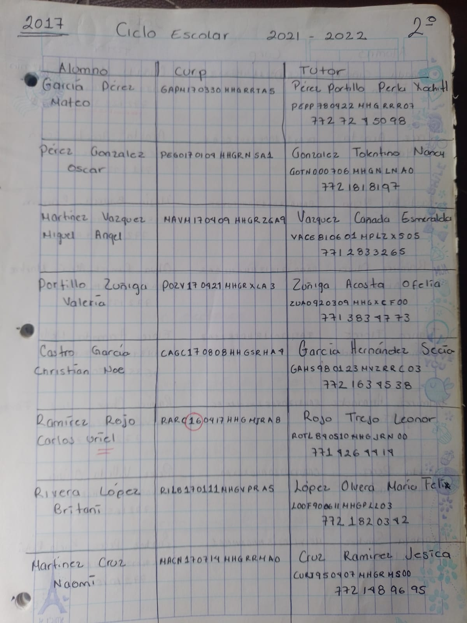 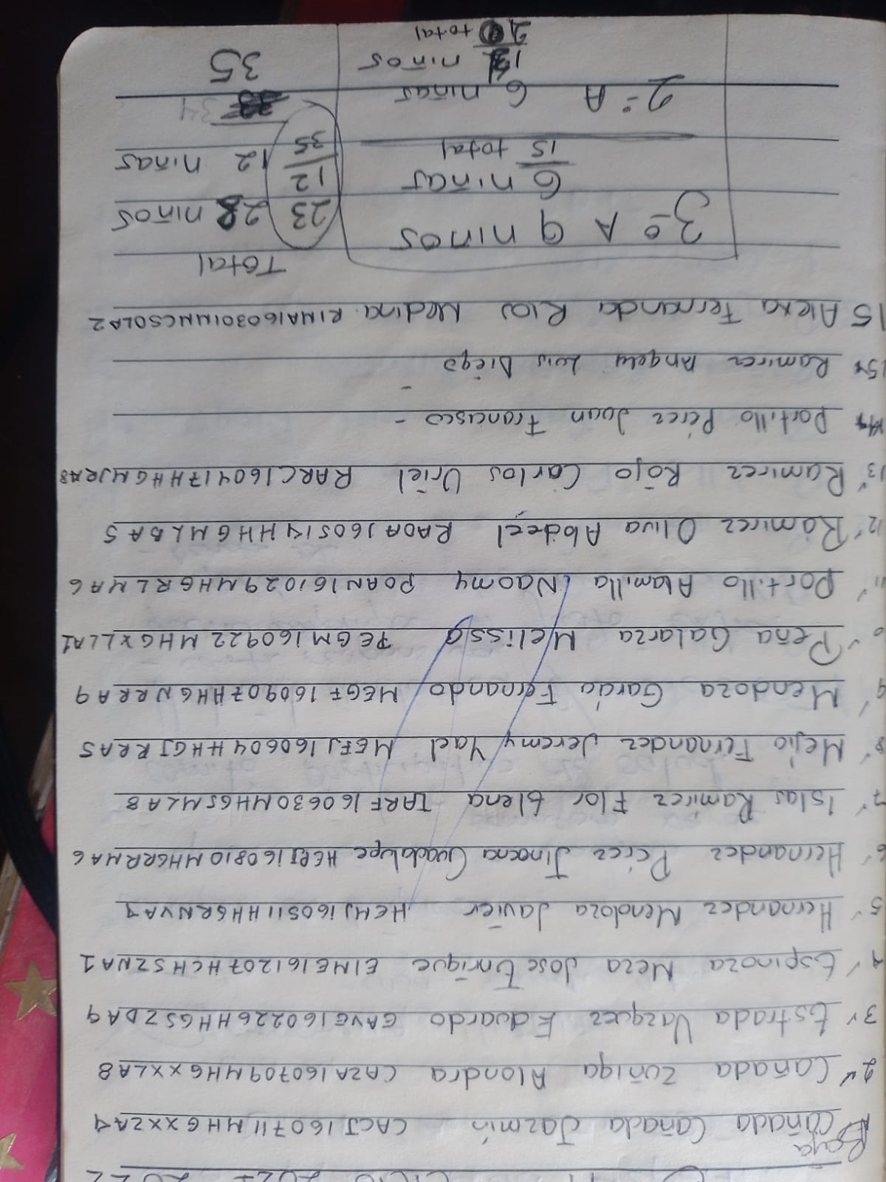

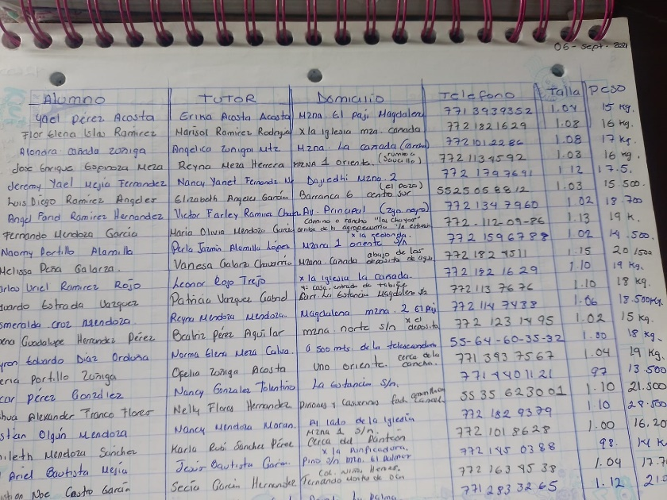 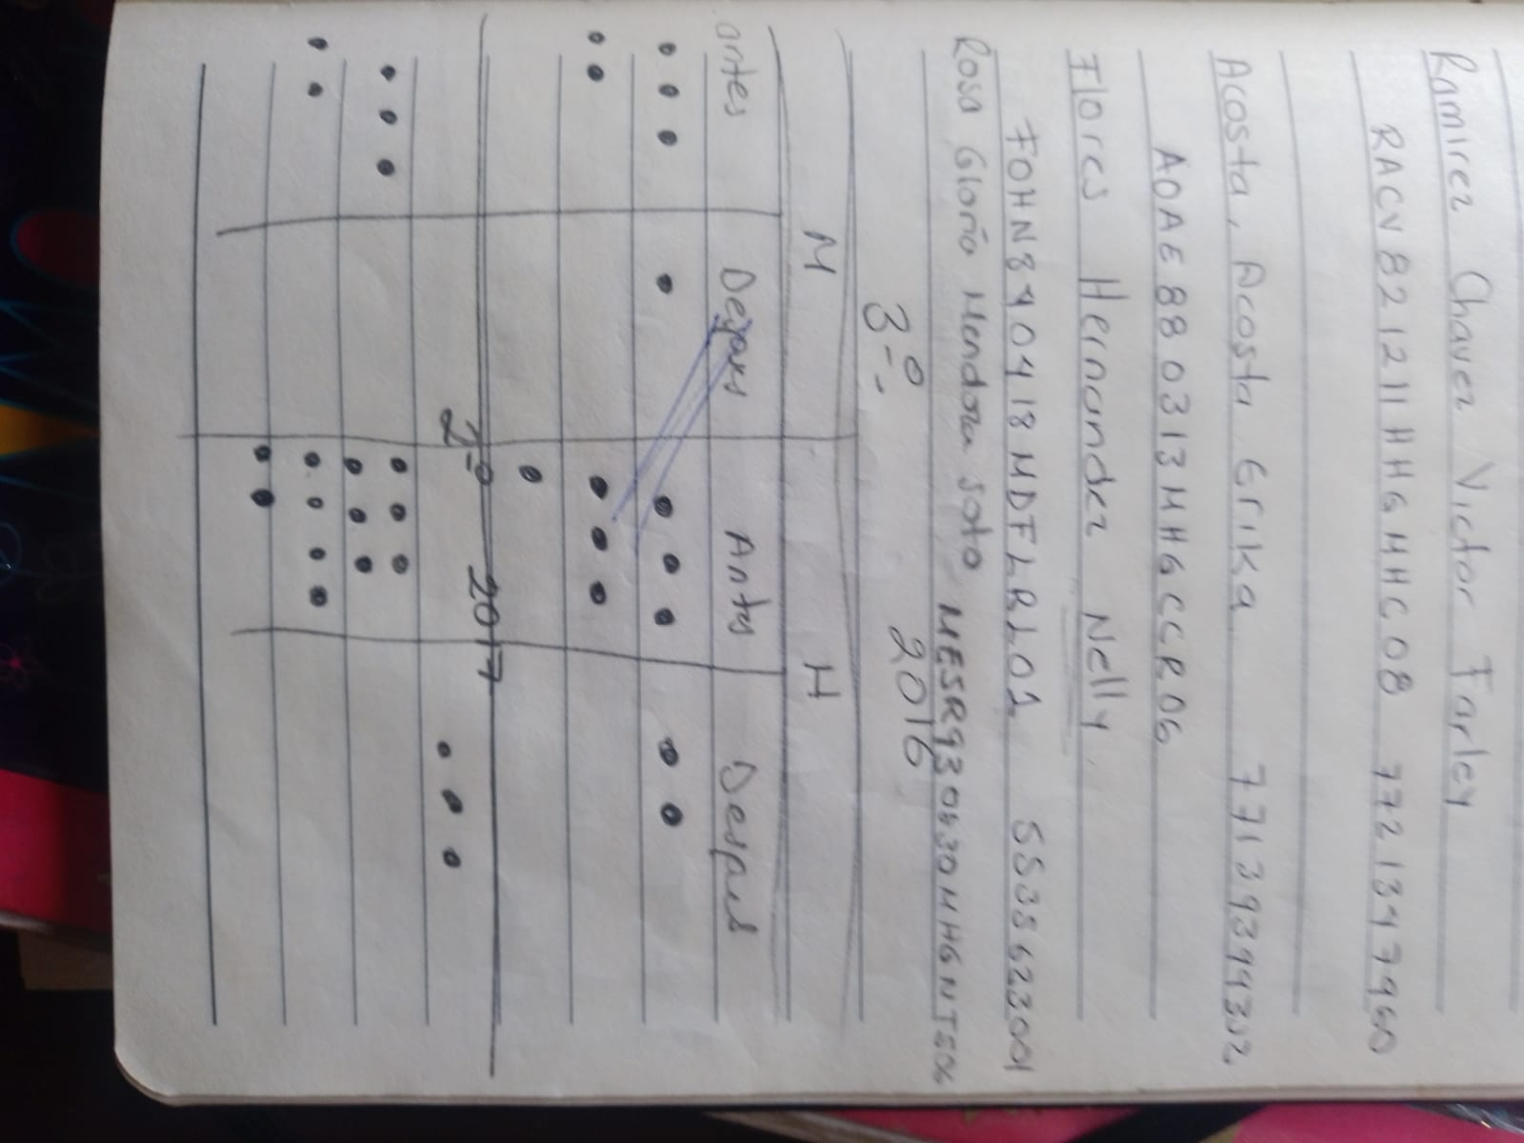

**DOCUMENTACIÓN RELEVANTE:**

**ENTREVISTA NO. 01**

FECHA: 11/03/24

HORA: 4:00 PM

LUGAR: MIXQUIAHUALA DE JUAREZ HGO

TEMA: IDENTIFICACIÓN DE REQUERIMIENTOS

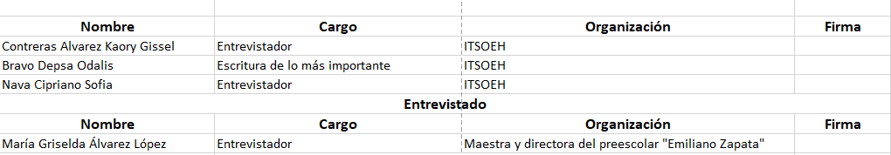

**EVIDENCIA**

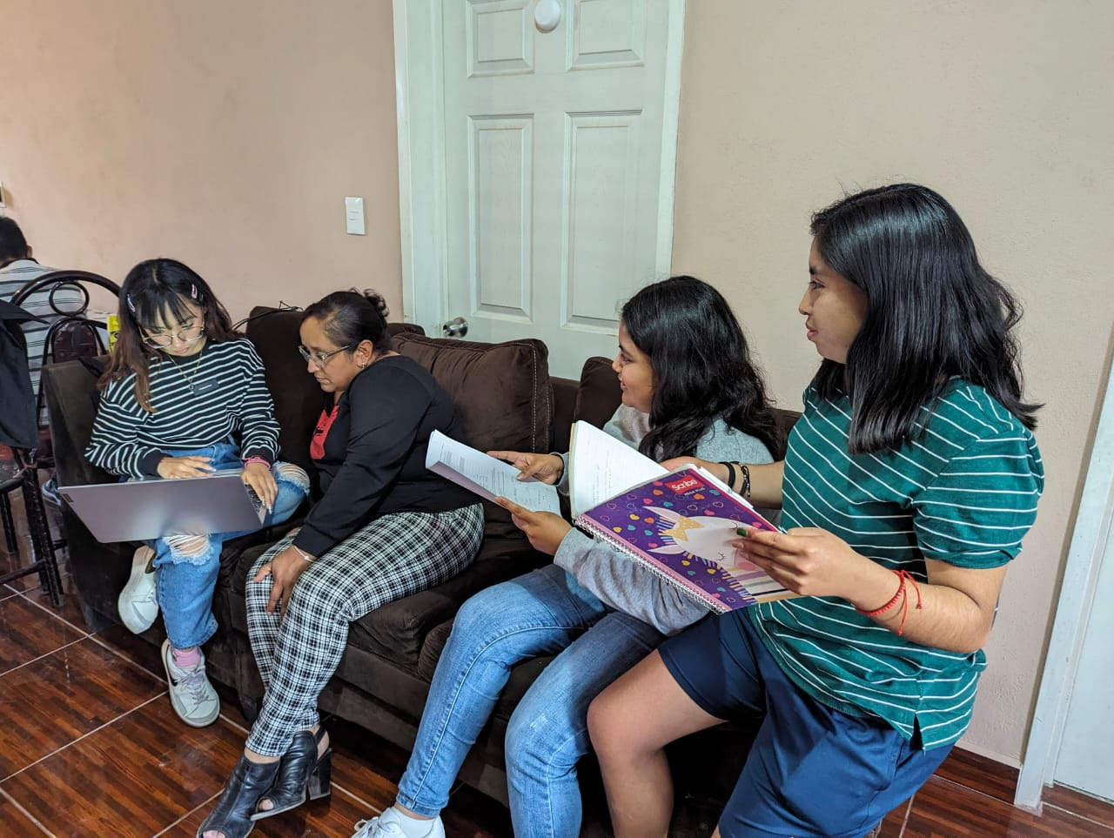

**CARACTERISTICAS DE LA FUNCIONALIDAD**

Ajuste de la funcionalidad:

* Organización y registro de los alumnos
* Registro de los tutores
* Control de los registros del curso

Usuario: María Griselda Álvarez López

Nombre de la funcionalidad: Software para el preescolar

Se requiere entrada de datos: si

**CARACTERISTICAS DE LOS CAMPOS**

Se adjunta los nombres de las tablas de la base de datos junto con sus detalles y características indicadas:

----------ESTUDIANTES----------

ID_ALUM INT (30)

NOMBRE VARCHAR (50)

APELLIDO_P VARCHAR (50)

APELLIDO_M VARCHAR (50)

GENERO VARCHAR (20)

CURP CHAR (18)

CALLE VARCHAR (80)

COLONIA VARCHAR (80)

CP INT (5)

LOCALIDAD VARCHAR (80)

FECHA_NAC DATE

EDAD INT (5)

GRADO CHAR (20)

----------DOCENTE----------

ID_DOCENTE INT (30)

NOMBRE VARCHAR (70)

APELLIDO_P VARCHAR (50)

APELLIDO_M VARCHAR (50)

EDAD INT (5)

DIRECCIÓN CHAR (100)

TELEFONO INT (10)

GRADO CHAR (20)

----------PADRE/TUTOR----------

ID_PADRE INT (10)

NOMBRE VARCHAR (70)

APELLIDO_P VARCHAR (50)

APELLIDO_M VARCHAR (50)

TELEFONO INT (10)

CALLE VARCHAR (80)

COLONIA VARCHAR (80)

CP INT (5)

LOCALIDAD VARCHAR (80)

FECHA_NAC DATE

EDAD INT (5)

PARENTESCO VARCHAR (50)

**DEPENDENCIA CON OTROS SISTEMAS**

Con que otro sistema se debe relacionar: ninguno

Información que se debe enviar a otro sistema: nada

Información que se debe traer de otro sistema: ninguna

**COMPROMISOS**

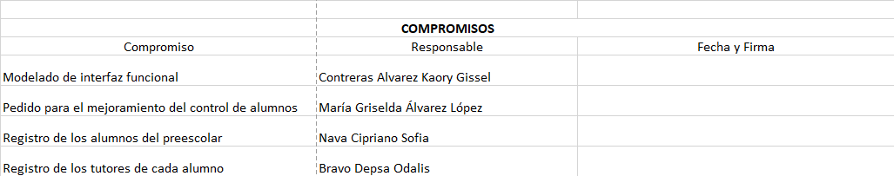

**OPERACIONAL**

La base de datos permitirá almacenar y organizar datos clave relacionados con el preescolar, como registros de alumnos e información de contacto de los padres.

Uno de los principales beneficios de esta base de datos es la capacidad de simplificar la administración diaria del preescolar. Con esta herramienta, el personal docente podrá acceder rápidamente a la información de los alumnos y así mismo del tutor, de igual forma sea una manera visualmente más sencilla para las docentes la búsqueda y registro de sus alumnos.

Tenemos la intención que la implementación de esta base de datos mejorará significativamente el control y registro de las actividades del preescolar "Jardín de niños Emiliano Zapata".

**TECNICO**

En el jardín de niños Emiliano Zapata ubicado en el municipio de Actopan, en la comunidad de la estancia se realizará un software para el registro y control de alumnos y tutores, para ello se realizó un análisis del equipo y no se requerirá de otro software o alguna aplicación extra.

Todo dependerá del trabajo en equipo de nuestro proyecto, solo se dará mantenimiento al software cuando sea necesario, ya que será únicamente para el jardín de niños Emiliano Zapata.

**ECONOMICO**

Se tiene un estimado de 150,000 calculado por el modelo de estimación de costos COCOMO II

Esfuerzo= a*(tamaño del software) ^b

Esfuerzo= 150,000 horas-personas

Estimado= (Salario de los desarrolladores) *Esfuerzo

**Glosario de Acrónimos y Abreviaturas**

Base de Datos:

Interfaz